 | Министерство науки и высшего образования Российской Федерации  Федеральное государственное бюджетное образовательное учреждение  высшего образования  «Московский государственный технический университет  имени Н.Э. Баумана  (национальный исследовательский университет)»  (МГТУ им. Н.Э. Баумана)

ФАКУЛЬТЕТ________________ИНФОРМАТИКА И СИСТЕМЫ УПРАВЛЕНИЯ ___________

КАФЕДРА _____СИСТЕМЫ ОБРАБОТКИ ИНФОРМАЦИИ И УПРАВЛЕНИЯ_______________

РАСЧЕТНО-ПОЯСНИТЕЛЬНАЯ ЗАПИСКА

К ДОМАШНЕМУ ЗАДАНИЮ

НА ТЕМУ:
Расчет освещенности помещения светодиодными лампами _____________________________________
______________________________________________
______________________________________________

Студент __ИУ5-52Б_______ _____________________А.Д. Волощук ____
(Группа) (Подпись, дата) (И.О.Фамилия)

Руководитель курсовой работы _______________________А.И. Канев______
(Подпись, дата) (И.О.Фамилия)

2025 г.

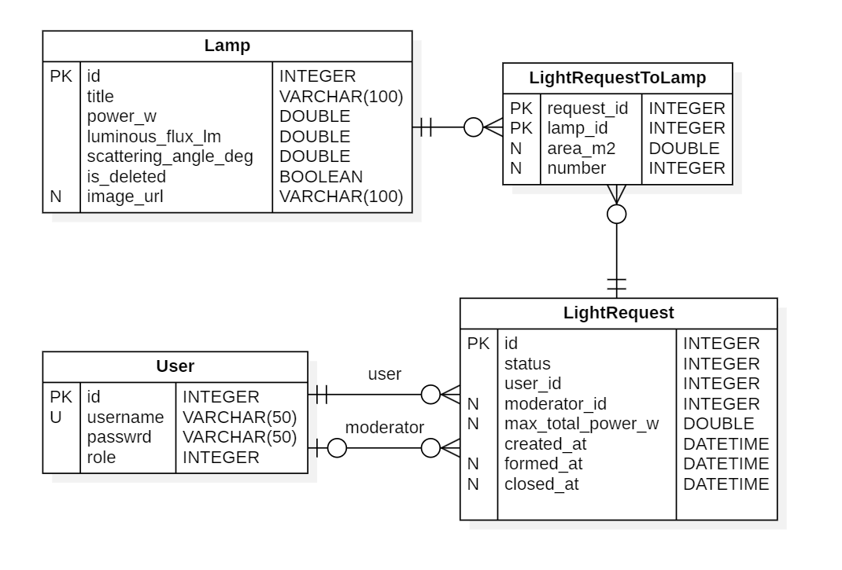
Рисунок 1 – ER диаграмма
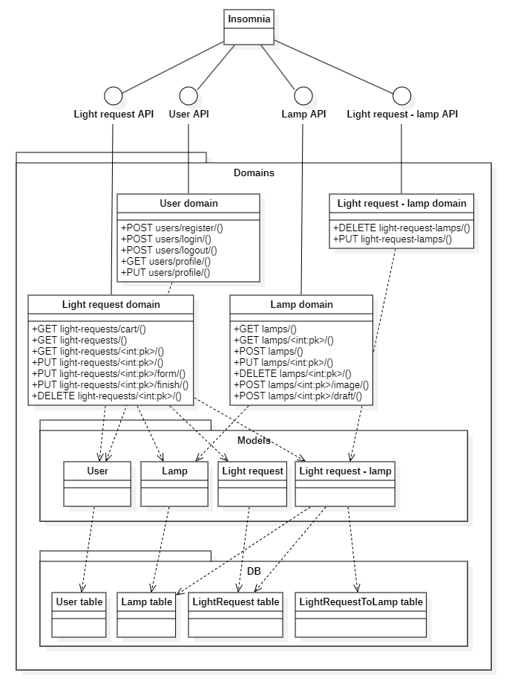
Рисунок 2 – диаграмма классов бэкенда
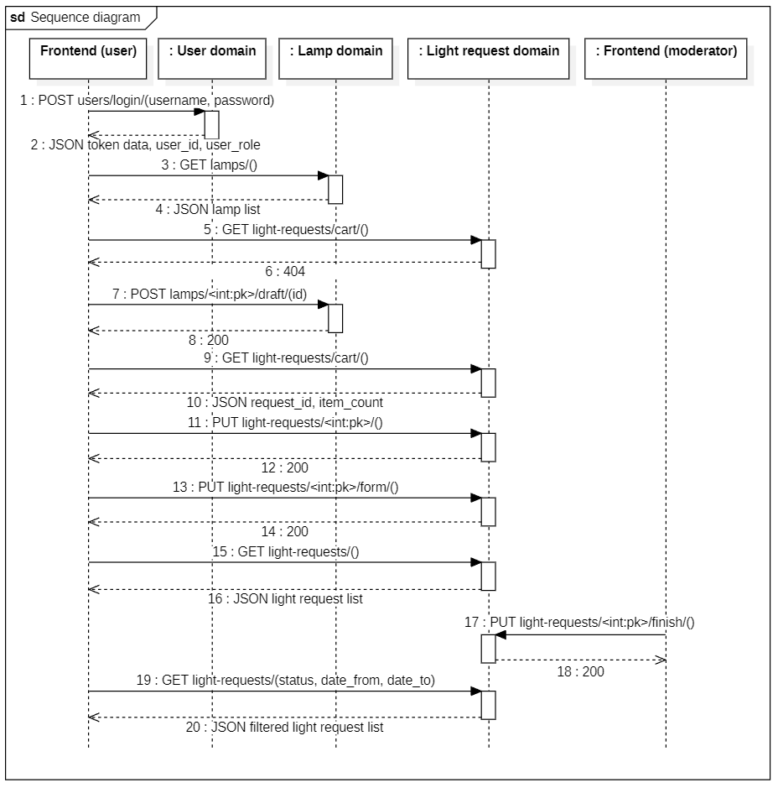
Рисунок 3 — диаграмма последовательности

Введение
Цель системы, включающей в себя веб-сервис, веб-приложение и нативное приложение Tauri, – предоставить интерфейс для расчета количества ламп, необходимых для обеспечения достаточного уровня освещенности помещения с учетом его площади.

Назначение разработки
Заявочная система предназначена для обеспечения удобного и эффективного процесса расчета и управления освещением помещений. Система ориентирована на использование организациями и предприятиями, желающими оптимизировать освещение своих помещений с учетом технических характеристик ламп и требований к освещенности.
Пользователи могут инициировать расчет освещения для помещений, вводить параметры площади, выбирать лампы из каталога и отслеживать статус своих заявок.
Модераторы могут управлять каталогом ламп (добавление, редактирование, удаление), проверять заявки пользователей на расчет освещения, а также утверждать или отклонять заявки с предоставлением расчетных данных по количеству необходимых светильников и их суммарной мощности.

Стадии и этапы разработки
  - Создание MVP и базового дизайна на основе https://minimir.ru;
  - Создание базы данных для хранения информации об этапах производства;
  - Создание веб-сервиса в бэкенде на Go;
  - Реализация авторизации и хранения сессий в Redis;
  - Разработка базового SPA на React для гостя;
  - Внедрение адаптивности, разработка Tauri приложения;
  - Создание интерфейса пользователя эколога-аналитика в React с менеджером состояний Redux Toolkit;
  - Реализация интерфейса пользователя технолога в React;
  - Разработка нативного приложения;
  - Развертка приложения при помощи GitHub Pages;
  - Подготовка набора документации, включающий РПЗ, ТЗ и набор диаграмм;
  - Оформление git-репозитория на сервисе GitHub, содержащего исходный код проекта;

Требования к функциональным характеристикам
  - Методы HTTP
    - POST регистрация
    - POST Вход в аккаунт
    - POST Выход из аккаунта
    - PUT Изменение данных пользователя
    - GET Получение списка заявок на расчет освещения
    - GET Получение одной заявки на расчет освещения
    - PUT Изменение данных заявки на расчет освещения
    - PUT Формирование заявки на расчет освещения
    - PUT Разрешение заявки на расчет освещения для выбранных ламп (отклонение или завершение)
    - DELETE Удаление заявки на расчет освещения
    - GET Получение списка доступных ламп
    - GET Получение информации о лампе
    - POST Добавление информации о лампе
    - PUT Изменение информации о лампе
    - PUT Добавление лампы в заявку на расчет освещения
    - POST Добавление картинки лампы
    - DELETE Удаление лампы
    - PUT Изменение информации о лампе
    - DELETE Удаление лампы из заявки на расчет освещения
    - GET Получение информации о корзине
    - GET Получение профиля пользователя
  - Регистрация
    - Доступно только гостям
    - Отображает форму регистрации
      - Поле имени
      - Поле пароля
    - Действия
      - Регистрация пользователя – (вызывается метод 4.1.1)
      - Вернуться к аутентификации – перенаправляет на страницу 4.3
  - Аутентификация
    - Доступно только гостям
    - Отображает форму аутентификации
      - Поле имени
      - Поле пароля
    - Действия
      - Войти – (вызывается метод 4.1.2)
      - Регистрация – перенаправляет на страницу 4.2
  - Личный кабинет
    - Доступно аутентифицированному пользователю – (вызывается метод 4.1.21)
    - Действия
      - Изменить данные пользователя – (вызывается метод 4.1.4)
  - Главная
    - Доступно всем
    - Отображается статическая информация
      - Назначение сервиса
      - Контакты для связи
  - Список ламп
    - Доступно всем
    - Отображаются элементы карточек с лампами, вызывается метод 4.1.11
      - Название
      - Изображение
      - Краткое описание
    - Действия
      - Поиск по имени – перенаправляет на страницу 4.6, (используется метод 4.1.11), с фильтрующем параметром
      - Подробнее – перенаправляет на страницу 4.7 (используется метод 4.1.12)
      - Добавить – добавляет лампу в заявку на расчет, (вызывается метод 4.1.15), только аутентифицированные пользователи.
      - Кнопка корзины – перенаправляет на страницу 4.8, только аутентифицированные пользователи.
  - Одна лампа
    - Доступно всем
    - Отображается подробная информация выбранной лампы, (вызывается метод 4.1.12)
  - Одна заявка на расчет освещения
    - Доступно только аутентифицированным пользователям сервиса
    - Отображает текущую заявку на расчет освещения пользователя, (метод 4.1.6)
      - Список выбранных ламп
      - Поле максимальной мощности
    - Действия, доступны только в случае, если статус «черновик»
      - Убрать лампу – удаляет лампу из заявки на расчет, (вызывается метод 4.1.19)
      - Отправить – отправляет текущую заявку на расчет-черновик, (вызывается метод 4.1.8)
      - Удалить – удаляет заявку на расчет-черновик, (вызывается метод 4.1.10)
      - Изменить – записывает введённые данные карточки в БД (вызывается метод 4.1.7)
  - Список заявок на расчет
    - Доступно аутентифицированному модератору
    - Отображается список заявок на расчет (метод 4.1.5)
      - Только заявки на расчеты, созданные данным пользователем, если он не модератор
      - Все поданные заявки на расчеты в противном случае
    - Действия
      - Фильтрация – фильтрует заявки на расчеты по дате создания или статусу, вызывается (метод 4.1.5)
      - Выполнить – отмечает заявку на расчет как исполненную, выполняется метод 4.1.9, доступно только модератору
      - Отклонить – отклоняет заявку на расчет, вызывается метод 4.1.9, доступно только модератору
      - Посмотреть подробную информацию о заявке на расчет – перенаправляет на страницу 4.8 (вызывается метод 4.1.6)
  - Список ламп таблицей
    - Доступно модератору
    - Отображаются все существующие в системе лампы (вызывается метод 4.1.11)
    - Действия
      - Удалить – удаляет лампу (вызывается метод 4.1.17)
      - Редактирование/создание – переход на страницу 4.11
  - Редактирование/создание лампы
    - Доступно модератору
    - Отображается информация об изменяемой/добавляемой лампе (вызывается метод 4.1.12)
      - Название
      - Описание
      - Картинка
      - Мощность (Вт)
      - Световой поток (Люмен)
      - Угол рассеивания (градусы)
    - Действия
      - Сохранить - добавляет новую лампу, вызывается метод 4.1.13, если изменяется существующая, то вызывается метод 4.1.14
      - Картинка – добавляет/изменяет картинку лампы (вызывается метод 4.1.16)
  - 404
    - Доступно всем
    - Отображается в случае отсутствия ресурса
  - 403
    - Доступно всем
    - Отображается в случае запрета на использование ресурса

Требования к составу и параметрам технических средств
  - Серверная часть
    - Процессор минимум 6-ядерный с частотой от 3.3 ГГц
    - Оперативная память от 1 Гб
    - Место на жестком диске от 2 Гб
  - Клиентская часть
    - Процессор с частотой от 2 ГГц
    - Оперативная память от 8 Гб
    - Место на жестком диске от 2 Гб

Требования к информационной и программной совместимости
  - Серверная часть
    - ОС Linux (6.4.12 и выше)
    - Minio (RELEASE.2023-12-14T18-51-57Z и новее)
    - Redis (7.2 и выше)
    - Golang (1.23 и выше)
    - СУБД PostgreSQL (16 и выше)
    - Доступ к интернету
  - Клиентская часть
    - Браузер (Safari 16.5.2, Firefox 121.0, Chrome 119.0.6045, Yandex 24.6.3.729, Opera 105.0.4970.16)

ПРИЛОЖЕНИЕ Б СПИСОК HTTP МЕТОДОВ
Таблица 1 – HTTP методы разрабатываемого веб-сервиса
№ | Тип | URL | Описание | Входные данные | Выходные данные
4.1.1 | POST | /users/register | Регистрация. Доступно всем | {  username: string  password: string  } | -
4.1.2 | POST | /users/login | Вход в аккаунт. Доступно всем | {  username: string  password: string  } | {  accessToken: string  }
4.1.3 | POST | /users/logout | Выход из аккаунта.  Доступно только авторизованным пользователям | jwt | -
4.1.4 | PUT | /users/profile | Обновляет данные клиента. Доступно только авторизованным пользователям | jwt | -
4.1.5 | GET | /light-requests | Получение списка заявок на расчет освещения. Доступно модератору (все заявки) или пользователю (только свои) | jwt  status: string,  date_from: string,  date_to: string | [  {  id: number  status: number  user_id: number  moderator_id: number  max_total_power_w: number  created_at: string  formed_at: string  closed_at: string  }  ]
4.1.6 | GET | /light-requests/{id} | Получение одной заявки на расчет освещения. Доступно модератору (все заявки) или пользователю (только свои) | jwt  id: int | {  id: number  status: number  user_id: number  moderator_id: number  max_total_power_w: number  created_at: string  formed_at: string  closed_at: string  light_request_to_lamp: [  {  request_id: number  lamp_id: number  area_m2: number  number: number  lamp: {  id: number  title: string  power_w: number  luminous_flux_lm: number  scattering_angle_deg: number  image_url: string  }  }  ]  }
4.1.7 | PUT | /light-requests/{id} | Изменение данных заявки на расчет освещения. Требует аутентификации | jwt  { max_total_power_w: number  } | -
4.1.8 | PUT | /light-requests/{id}/form | Формирование заявки на расчет освещения (отправка на модерацию). Требует аутентификации | jwt  id: int | -
4.1.9 | PUT | /light-requests/{id}/finish | Разрешение заявки (завершение или отклонение). Доступно только модератору | jwt  id: int  { action: string } | -
4.1.10 | DELETE | /light-requests/{id} | Удаление заявки на расчет освещения (только черновик). Требует аутентификации | jwt  id: int | -
4.1.11 | GET | /lamps | Получение списка доступных ламп с возможностью фильтрации по названию. Доступно всем | jwt  title: string | [  {  id: number  title: string  power_w: number  luminous_flux_lm: number  scattering_angle_deg: number  image_url: string  }  ]
4.1.12 | GET | /lamps/{id} | Получение информации о лампе. Доступно всем | jwt  id: int | {  id: number  title: string  power_w: number  luminous_flux_lm: number  scattering_angle_deg: number  image_url: string  }
4.1.13 | POST | /lamps | Добавление информации о лампе. Доступно только модератору | jwt  id: int  {  title: string  power_w: number  luminous_flux_lm: number scattering_angle_deg: number  } | {  id: number  title: string  power_w: number  luminous_flux_lm: number  scattering_angle_deg: number  image_url: string  }
4.1.14 | PUT | /lamps/{id} | Изменение информации о лампе. Доступно только модератору | jwt  id: int  {  title: string  power_w: number  luminous_flux_lm: number  scattering_angle_deg: number  } | -
4.1.15 | POST | /lamps/{id}/draft | Добавление лампы в заявку на расчет освещения. Требует аутентификации | jwt  id: int | -
4.1.16 | POST | /lamps/{id}/image | Добавление картинки лампы. Доступно только модератору | jwt  id: int | -
4.1.17 | DELETE | /lamps/{id} | Удаление лампы (мягкое удаление). Доступно только модератору | jwt  id: int | -
4.1.18 | PUT | /light-request-lamps | Изменение информации о лампе в заявке (площадь, количество). Требует аутентификации | jwt  {  request_id: number  lamp_id: number  area_m2: number  number: number  } | -
4.1.19 | DELETE | /light-request-lamps | Удаление лампы из заявки на расчет освещения. Требует аутентификации | jwt  {  request_id: number  lamp_id: number  } | -
4.1.20 | GET | /light-requests/cart | Получение информации о корзине (текущей черновой заявке). Требует аутентификации | jwt | {  request_id: number  item_count: number  }
4.1.21 | GET | /users/profile | Получение профиля пользователя. Требует аутентификации | jwt | {  username: string  role: number  }

